HAVERWAFELS MET PADDENSTOELENRAGOUT

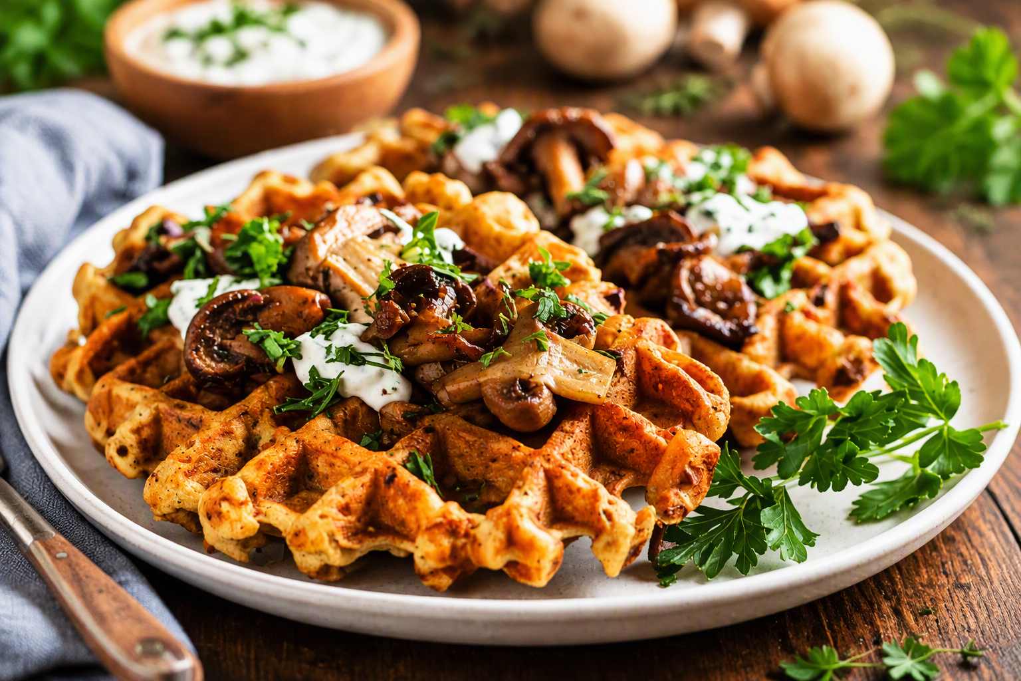

Voor de wafels:2 porties
- 100 g gerolde haver (zacht) 1 ei 1 snufje zout
- 100 ml havermelk (ongezoet) 1 tl bakpoeder

Voor de paddenstoelenragout:
- 100 g champignons 100 g koningsoesterzwammen
- 1 kleine rode ui 1 teentje knoflook
- 1 tl olijfolie Verse tijm Zout, peper

Voor de kruidenkwark:
- 150 g magere kwark 1 el gehakte kruiden (bijv. peterselie, bieslook, dille)
- 1 tl citroensap 1 tl olijfolie Zout, peper

- Bereiding
- 1. Meng de havervlokken, het ei, de havermelk, het bakpoeder en het zout tot een glad wafelbeslag. Bak goudbruin in een voorverwarmd wafelijzer.
- 2. Maak de champignons schoon en snijd ze in plakjes of blokjes. Snipper de ui en knoflook. Fruit ongeveer 8-10 minuten op middelhoog vuur in olijfolie. Breng op smaak met zout, peper en tijm.
- 3. Meng de kwark met de kruiden, citroensap, zout en peper. Roer de olijfolie erdoor voor extra romigheid.
- 4. Serveer de haverwafels met de warme paddenstoelenragout en een toefje kruidenkwark.

